ACTA DE APERTURA DEL SOBRE TRES EN EL PROCEDIMIENTO DE SUMINISTRO, INSTALACIÓN Y MANTENIMIENTO DE UN DECANTADOR CENTRÍFUGO PARA LA DESHIDRATACIÓN DE FANGOS EN LA ESTACIÓN DEPURADORA DE EL EJIDO.

En la Ciudad de Roquetas de Mar, a día 16 de febrero de 2024, siendo las 14:00 horas se reúnen, en la Secretaría General del Ayuntamiento de Roquetas de Mar, al objeto constituir la MESA DE CONTRATACIÓN, compuesta por:

PRESIDENTE
Gabriel Amat Ayllón, Presidente del Consorcio SECRETARIO
Cándido Montoya Fernández de la Reguera, Administrativo VOCAL SERVICIOS JURÍDICOS
Guillermo Lago Núñez, Secretario INTERVENTORA
Dolores del Pilar González Espinosa, Interventora

1.- Antecedentes

Primero.- SUMINISTRO, INSTALACIÓN Y MANTENIMIENTO DE UN DECANTADOR CENTRÍFUGO PARA LA DESHIDRATACIÓN DE FANGOS EN LA ESTACIÓN DEPURADORA DE EL EJIDO

PRESUPUESTO BASE DE LICITACIÓN: ciento cuarenta mil ciento cincuenta y seis euros con un céntimo de euro (243.936 €) IVA incluido

VALOR ESTIMADO DEL CONTRATO: Se fija en la cantidad de ciento quince mil ochocientos treinta y un euro con cuarenta y un céntimo de euro (216.000 €), sin tomar en cuenta el valor del Impuesto de Valor Añadido.

Segundo.- En acto celebrado el 6 de noviembre de 2023, la mesa de contratación procedió a realizar la apertura del SOBRE DOS, correspondiente al único licitador UNIDAD TÉCNICA DE INNOVACIÓN Y DESARROLLO, S.L., criterios basados en juicios de valor, y a su remisión a los Servicios Técnicos del Consorcio la documentación presentada dentro del Sobre nº 2 correspondiente a la oferta técnica, para su valoración con arreglo a los criterios fijados en el PCAP.

2.- Informe Técnico de Valoración de ofertas presentadas (hasta 45 puntos), que se incluye en el Sobre DOS

Por la MESA se procede al análisis del resultado del Informe de Valoración de la oferta técnica, de 20 de diciembre de 2023, publicado en la Plataforma de Contratación del Sector Público el 19 de febrero de 2024 en el que, atendiendo a los “Criterios que se tendrán en consideración para la adjudicación del contrato contenidos en el Anexo XV, y en el que, entre otros, se incluyen:

A.- Criterios cuya cuantificación dependa de un juicio de valor:

Según el documento 20230831114637Anexos+editables.docx, que incluye la memoria para el suministro, instalación y mantenimiento preventivo de un decantador centrífugo de la EDAR de El Ejido, que rige el proceso de licitación, las empresas interesadas presentarán una PROPUESTA TÉCNICA que contendrá la solución ofertada:
- suministro e implantación de equipos, puesta en marcha y plan de mantenimiento. Se presentará un documento de texto en formato A4, con la descripción y la justificación de la solución aportada, incluyendo textos, planos, dibujos y gráficas que el licitador considere conveniente en la correcta definición de su propuesta, en cualquier caso deberá incluir, (relación no exhaustiva).
- Estudio de las condiciones de contorno, implantación de los equipos y características del fango de entrada.
- Propuesta de implantación de los equipos suministrados, integración con el resto de sistemas de la planta.
- Características técnicas, constructivas y calidad de los materiales de los equipos suministrados.
- Diseño de la bancada de apoyo del decanter
- Definición completa del sistema eléctrico y de control
- Definición completa del sistema de telemando
- Planos de despiece de equipos
- Plan de mantenimiento de equipos, definición de elementos y sistemas, definición de vida útil de elementos y sistemas, alcance del mantenimiento, definición de avería mayor fuera del alcance del mantenimiento, reposición de elementos de desgaste, stock de repuestos necesarios, cronogramas anuales y en su caso plurianuales.
- Definición de las actividades de baja responsabilidad a realizar por el explotador, plan formativo al efecto.

Todo ello con sujeción al Pliego de Prescripciones Técnicas de la licitación Se valorarán los siguientes aspectos:

Diseño de la implantación (10 ptos)
Diseño de la implantación a de los equipos objeto del contrato planteada, se valorará la asimilación de soluciones similares operativas en EDARs existentes (justificadas), integración de los equipos existentes, consideración de las labores de mantenimiento preventivo a realizar desde el punto de vista de la seguridad, situación de los equipos auxiliares y la maniobra.
Características de los equipos ofertados (10 ptos)
Características de los equipos ofertados, se valorará la mejora en la calidad de los materiales y prestaciones ofertados sobre el mínimo establecido, especialmente los materiales o tratamientos que mejoren la resistencia al desgaste de los equipos
Diseño de la bancada de apoyo del decanter (3 ptos)
Definición de la bancada de apoyo del decanter, se valorará expresamente bondad de la solución presentada para desplazar el equipo como una unidad sin desmontar de la bancada
- Diseño del sistema eléctrico (3 ptos)
Definición del sistema eléctrico de fuerza, se valorará expresamente el grado de definición técnica, la calidad de las soluciones planteadas en relación a la limpieza y sencillez de la instalación, la calidad y robustez del conjunto de la instalación y sus componentes, así como la consideración de otros elementos de la planta
- Diseño del sistema de control (3 ptos)
Definición del sistema de control, se valorará expresamente el grado de definición técnica, la calidad de las soluciones planteadas en relación a la limpieza y sencillez de la instalación, la calidad y robustez del conjunto de la instalación y sus componentes
- Plan de mantenimiento preventivo (14 ptos)
Definición del plan de mantenimiento anual, se valorará la definición según despiece del decanter de la vida útil de cada componente, indicando cuándo debe realizarse el mantenimiento preventivo y/o su sustitución según cronograma de mantenimiento preventivo, desglose de operaciones y actuaciones, tiempos de parada, así como la definición de actuaciones fuera del alcance del mantenimiento preventivo ofertado.
Plan de formación (2 ptos)
Definición del plan de formación para los operarios de la planta, se valorará la calidad de los medios didácticos materiales y humanos ofertados, así como , así como la formación para practica prevista

Cada uno de los aspectos valorados se valorarán según los siguientes criterios:

“MUY BUENO-EXCELENTE” (“MBE”): Cuando realice un planteamiento completo y detallado del aspecto en cuestión y proponga medidas de actuación adecuadas, precisas. Ajustadas a la realidad, coherentes, justificadas, bien definidas y en su caso innovadoras. .
“BUENO-ACEPTABLE” (“BA”): Cuando la propuesta en relación con el elemento a valorar sea adecuada, pero no ser propongan medidas de actuaciones precisas, y/o innovadoras.
“REGULAR-SUFICIENTE” (“RS”): Cuando se limite a un somero planteamiento de la prestación, teórico y poco cercano a la realidad o no se realicen aportaciones de actuaciones concretas.
“INSUFICIENTE” (“I”): Cuando la propuesta sea incompleta, o no tenga información o documentación suficiente relacionada con el elemento a valorar, o contenga datos contradictorios, o no se adapte a las necesidad del servicio, o los medios a emplear no se ajusten a las características de cada servicio o presenten poca coherencia o no permitan conocer claramente la solución planteada, o en su caso, sea inexistente. s
La valoración de cada uno de los criterios cuya cuantificación dependa de juicio de valor se realizará según la siguiente tabla:

ASPECTOS A VALORAR |  | Puntuación en función de la valoración
 |  | MBE | BA | RS | I
A | Bondad de la Implantación | 10 | 6,6 | 3,3 | 0
B | Características equipos ofertados | 10 | 6,6 | 3,3 | 0
C | Definición técnica de la bancada de apoyo | 3 | 2 | 1 | 0
D | Diseño del sistema eléctrico | 3 | 2 | 1 | 0
E | Diseño del sistema de control | 3 | 2 | 1 | 0
F | Plan de mantenimiento preventivo | 14 | 9,3 | 4,6 | 0
G | Plan de formación | 2 | 1,3 | 0,66 | 0

Análisis de la oferta técnica presentada por la empresa UTID

- Extensión y formato. Se ha presentado una oferta técnica que cuenta con 68 hojas formato DIN A4 y un plano formato DIN A3, según el índice:

- Objeto
- Datos y consideraciones iniciales
- Alcance de suministro
- Condiciones del Suministro
- Anexos

- Información relevante contenida en la oferta técnica

Según lo indicado por la propia empresa UTID en el índice, los capítulos 1 y 2 se limitan a repetir las especificaciones de los documentos técnicos de la licitación, no tienen interés desde el punto de vista de la valoración técnica (3.1 a 3.3.6), aunque sí se hace referencia a un sistema de engrase automático y a que la vida útil del eje es de 100.000 horas , exceptuando una referencia a la provisión de un sistema de engrase automático.

-Punto 3.4 con una extensión de 12 páginas se describen las características técnicas del decanter s450-15 marca Polat.
-Punto 3.5 Mantenimiento anual (1 folio) se indican los elementos a sustituir anualmente dentro del Kit Mayor.
-Punto 3.6 Mantenimiento rutinario, se indican las actuaciones diarias que deben realizarse en la máquina, así como las operaciones a realizar diarias, semanales y anuales.
-Punto 3.7 Plano de cargas dinámicas, se hace referencia al anexo 1 (plano A3 del decanter)
-Punto 3.8 Bancada soporte, se muestran algunas fotos orientativas y las características de los de los perfiles metálicos a utilizar y tipo de acero.
-Punto 3.9 Soportes amortiguadores , se muestran unas fotografías orientativas de unos amortiguadores.
-Punto 3.10 Bomba dosificadora de polielectrolito, se describe una bomba dosificadora de electrolito tipo Nord
-Punto 3.11 Bomba de alimentación de lodos al decantador centrifugo con caudalímetro, se incluye una ficha técnica con las características de la bomba y el motorreductor acoplado
-Punto 3.12 Tornillo Transportador de Lodos, se aporta una ficha con el equipo tornillo transportador de Lodos
-Punto 3.13 Repuestos de puesta en marcha, se realiza un listado de cuales son los repuestos de puesta en marcha, que coinciden con los especificados en el kit mayot.
-Punto 3.14 Correas de repuesto del motor principal se hace referencia a un elemento incluido en el punto anterior
-Punto 3.15 Herramientas principales, se muestra un listado de herramientas y unas imágenes y fotografias no vinculantes.
-Punto 3.16 Elemento de desmontaje, se muestra una imagen no vinculante del equipo de izado del tornillo principal del decanter
-Punto 3.17 certificados de materiales, ensayos y pruebas motores y equipo de taller, no se aporta nada, se indica que se aportará.
-Punto 3.18 Documentación técnica y certificados CE, no se aporta nada, se indica que se aportará.
-Punto 3.19 Manuales de operación y mantenimiento, no se aporta nada, se indica que se entregará
-Punto 3.20 Plan de formación,

4 condiciones del suministro, en relación al transporte y montaje, garantía, pruebas y plazo de ejecución y puesta en marcha.

Anexo-1 Cargas estáticas y dinámicas Plano en inglés con cotas e información técnica

Valoración

Los criterios cuya valoración dependa de un juicio de valor son los siguientes:

A.- Diseño de la implantación (10).
Diseño de la implantación a de los equipos objeto del contrato planteada, se valorará la asimilación de soluciones similares operativas en EDARs existentes (justificadas), integración de los equipos existentes, consideración de las labores de mantenimiento preventivo a realizar desde el punto de vista de la seguridad, situación de los equipos auxiliares y la maniobra.

El objeto de la licitación es el suministro de un conjunto de equipos complejos, que deben integrarse en una instalación en operación, por esta razón es de interés del consorcio conocer cómo propone el licitador su integración en el espacio (implantación), y si en el pasado se ha realizado alguna integración similar en otra EDAR que pudiera servir de referencia, también se valora esta integración de equipos desde el punto de vista de la seguridad y salud y de su operación y maniobra.

Una vez analizada la documentación entregada, no se ha encontrado ninguna referencia a la implantación de los equipos objeto del contrato; en la oferta se limita a describir individualmente cada uno de estos equipos: centrífuga, bombas de transporte, etc. pero no se hace ninguna referencia a su funcionamiento en conjunto ni con el resto de equipos de la planta.

La Valoración que se realiza de este epígrafe es INSUFICIENTE: 0 Puntos

B.- Características de los equipos ofertados (10 ptos)
Características de los equipos ofertados, se valorará la mejora en la calidad de los materiales y prestaciones ofertados sobre el mínimo establecido, especialmente los materiales o tratamientos que mejoren la resistencia al desgaste de los equipos

Los equipos ofertados son los siguientes:

-Decanter. La descripción realizada del equipo recoge gran parte de las especificaciones técnicas especificadas (pto 3.4), no obstante la documentación grafica aportada en el epígrafe es escasa y de baja calidad, fotografías y dibujos con leyendas no traducidas al español, con información contradictoria con los requerimientos del pliego, no se indica con claridad por dónde entra el fango bruto y por dónde sale la torta y el agua clarificada.

Destacar que uno de los requerimiento del pliego era indicar de forma expresa las cargas dinámicas y estáticas transmitidas por la máquina en operación a la estructura, según la oferta en el anexo nº1 se aporta el denominado plano layout cargas estáticas/dinámicas completamente inglés que indica las cargas nominales que genera la máquina, estáticas y dinámicas, pero la información es insuficiente (pto 3.7 y anexo 1), las cargas desde el punto de vista físico se reparten sobre cuatro apoyos de la máquina y para que esté correctamente expresada debe indicarse de forma independiente para cada una de ellas, no sólo en valor nominal si no debido a su naturaleza vectorial también la dirección de las fuerzas generadas.
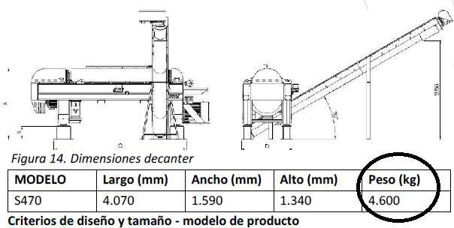

Punto 3.6 de la memoria

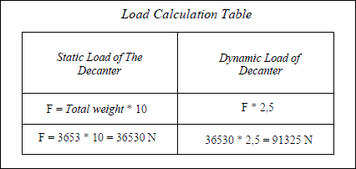

Plano de Cargas aportado en el plano

Como puede observarse de los dos cuadros anteriores, no son congruentes los datos, si asumimos que en la memoria se indica un peso del decanter de 4.600Kg (4700kg con el sistema de conducción), en planos se indica una carga total estática de unos 3700kg, además no se aclara en ninguno de los dos casos si se trata con el equipo cargado o en vacío.

En cuanto a las dimensiones, el croquis aportado es insuficiente para identificar correctamente las acotaciones. El Plano del anexo-1 está acotado, pero de forma exacta ninguna de sus cotas coincide con las aportadas en el punto 3,6.
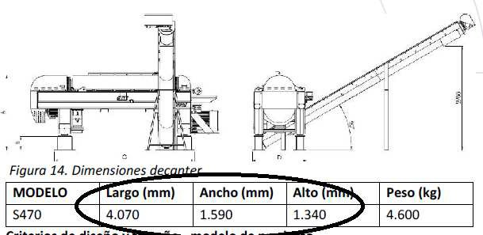

Punto 3.6 de la Memoria

Respecto a los elementos protegidos contra el desgaste se indica que se utilizarán piezas de carburo de tungsteno sinterizado, la única información que se proporciona es una figura en inglés:
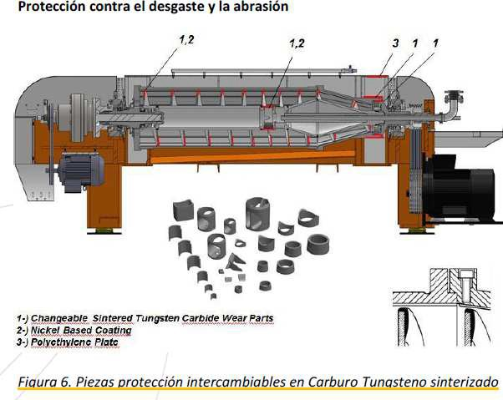

Pero no se indican qué elementos concretos están protegidos con esta tecnología, sólo se puede intuir que se trata de los bordes de ataque del tornillo sin fin, pero no se identifican el resto de elementos.

En el punto 3,6 se enuncia una prestación adicional de la máquina consistente en un sistema de recuperación de energía, se deduce que se trata de un sistema que recupera la energía del agua del clarificado, pero no está suficientemente explicado.

-Bomba dosificadora de polielectrolito, la bomba descrita en el punto 3.9 es correcta, no obstante no se incorpora información en este epígrafe de las características del variador de frecuencia requerido.

-Bomba de alimentación de lodos al decantador centrífugo con caudalímetro, la bomba descrita en el epigrafe 3.10 es correcta, no obstante, no se incorpora en este epigrafe información del variador de frecuencia ni del caudalímetro requerido

-Tornillo transportador de lodos, no se considera adecuado ya que la capacidad de transporte del mismo 5.5-2.7 m3/hora, es insuficiente para la capacidad de la centrífuga a la que da servicio 25 m3/hora (en caso de variaciones de la sequedad de salida)

La Valoración que se realiza de este epígrafe es REGULAR-SUFICIENTE: 3.3 Puntos

C.- Diseño de la bancada de apoyo del decanter (3 ptos).
Definición de la bancada de apoyo del decanter, se valorará expresamente bondad de la solución presentada para desplazar el equipo como una unidad sin desmontar de la bancada.

En el punto 3.8 el licitador se limita a mostrar dos fotografías de una bancada no vinculantes, se indica también que el material a utilizar será acero s275 en perfiles IPE HEB y tubos cuadrados, con pinturas de imprimación y dos capas adicionales de color.

No se indican dimensiones de la bancada ni se ha estudiado la capacidad de desplazar el equipo sin desmontar la bancada.

La Valoración que se realiza de este epígrafe es REGULAR-SUFICIENTE: 1 Punto

D.- Diseño del sistema eléctrico (3 ptos)
Definición del sistema eléctrico de fuerza, se valorará expresamente el grado de definición técnica, la calidad de las soluciones planteadas en relación a la limpieza y sencillez de la instalación, la calidad y robustez del conjunto de la instalación y sus componentes, así como la consideración de otros elementos de la planta

En la oferta, se indica:
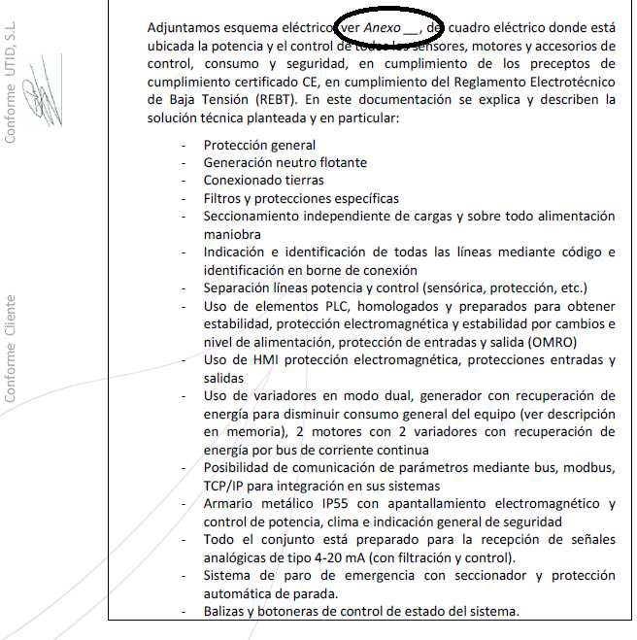
Pues bien, no se aporta a la oferta el anejo al que se hace referencia, ni documentación sobre la instalación eléctrica de carácter relevante.

La Valoración que se realiza de este epígrafe es INSUFICIENTE: 0 PUNTOS

E.- Diseño del sistema de control (3 ptos)
Definición del sistema de control, se valorará expresamente el grado de definición técnica, la calidad de las soluciones planteadas en relación a la limpieza y sencillez de la instalación, la calidad y robustez del conjunto de la instalación.

En el punto 3.4 se realiza una descripción somera del sistema del sistema del telecontrol, así como unas capturas de pantalla del display de la pantalla propuesta, también se indica que el PLC ofertados es un Siemens simatic 300.

La Valoración que se realiza de este epígrafe es BUENO-ACEPTABLE 2 PUNTOS

F.- Plan de mantenimiento preventivo (14 ptos)
Definición del plan de mantenimiento anual, se valorará la definición según despiece del decanter de la vida útil de cada componente, indicando cuándo debe realizarse el mantenimiento preventivo y/o su sustitución según cronograma de mantenimiento preventivo, desglose de operaciones y actuaciones, tiempos de parada, así como la definición de actuaciones fuera del alcance del mantenimiento preventivo ofertado.

En el apartado 3.5 Mantenimiento anual, se muestra un cuadro con una serie de referencias englobadas en el denominado “Kit mayor” que según el fabricamente debe sustituirse con carácter anual (según pliego anualmente el equipo funcionaría 3600horas (+/- 20%).

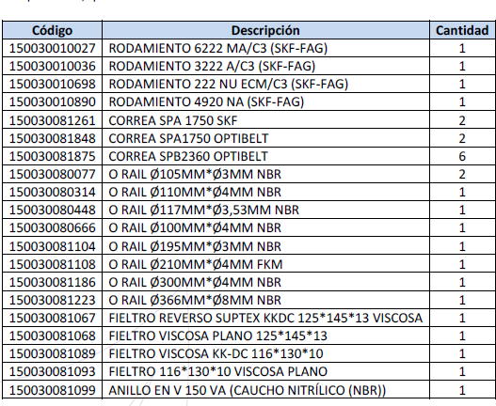

Cuadro aportado con las piezas de sustitución anual en el epigrafe 3.9

El tiempo de parada de mantenimiento anual se declara de 6 horas y que se realizará por dos técnicos cualificados.

Respecto a las operaciones de mantenimiento diario, semanal y anual se indican de forma breve una serie de operaciones a realizar por el personal de planta y el personal externo. No se hace referencia a la definición de actuaciones fuera del alcance del mantenimiento preventivo ofertado.

La Valoración que se realiza de este epígrafe es BUENO-ACEPTABLE: 9,3 Puntos

Plan de formación (2 ptos)
Definición del plan de formación para los operarios de la planta, se valorará la calidad de los medios didácticos materiales y humanos ofertados, así como , así como la formación para practica prevista

En el epígrafe 3.20, Formación en operación, inspeccion y mantenimiento de baja responsabilidad, Se hace una descripción del plan de formación que se divide en tres etapas, (aunque sólo se indica la duración de la primera etapa (1) día, se indica que está destinado a operarios y técnicos, se aporta el índice de la formación, que estará basado en el manual (que no se aporta). No hace referencia al profesorado, formato del material didactico (informático, papel etc).

La Valoración que se realiza de este epígrafe es BUENO-ACEPTABLE: 1.3 Puntos

5.- Valoración final:

CUADRO RESUMEN DE VALORACIÓN, OFERTA TÉCNICA JUICIO DE VALOR
 |  | PUNTUACION MÁXIMA | PUNTUACION OBTENIDA
Bondad de la Implantación | Diseño de la implantación de los equipos planteada, se valorará la asimilación de soluciones similares operativas en EDARs existentes (justificadas), integración de los equipos existentes, consideración de las labores de mantenimiento preventivo a realizar desde el punto de vista de la seguridad, situación de equipos auxiliares y maniobra | 10 | 0
Características equipos ofertados | Características de los equipos ofertados, se valorará la mejora en la calidad de los materiales y prestaciones ofertados sobre el mínimo establecido | 10 | 3.3
Definición técnica de la bancada de apoyo | Definición de la bancada de apoyo del decanter, se valorará expresamente bondad de la solución presentada para desplazar el equipo como una unidad sin desmontar de la bancada | 3 | 1
Diseño del sistema eléctrico | Definición del sistema eléctrico de fuerza, se valorará expresamente el grado de definición técnica, la calidad de las soluciones planteadas en relación a la limpieza y sencillez de la instalación, la calidad y robustez del conjunto de la instalación y sus componentes, así como la consideración de otros elementos de la planta | 3 | 0
Diseño del sistema de control | Definición del sistema de control, se valorará expresamente el grado de definición técnica, la calidad de las soluciones planteadas en relación a la limpieza y sencillez de la instalación, la calidad y robustez del conjunto de la instalación y sus componentes | 3 | 2
Plan de mantenimiento preventivo | Definición del plan de mantenimiento anual, se valorará la definición según despiece del decanter de la vida útil de cada componente, indicando cuándo debe realizarse el mantenimiento preventivo y/o su sustitución según cronograma de mantenimiento preventivo, desglose de operaciones y actuaciones, así como la definición de actuaciones fuera del alcance del mantenimiento preventivo ofertado | 14 | 9.3
Plan de formación | Definición del plan de formación para los operarios de planta, se valorará la calidad temario, así como de los medios y materiales de formación, especialmente la práctica en planta | 2 | 1.3
SUMA…: |  | 45 | 16.9

La valoración de los criterios que dependan de juicios de valor de la oferta presentada por la Empresa UTID Innovation and Development Technical Unit es de 16.9 puntos sobre 45 posibles, lo que se informa a los efectos oportunos

OFERTA | CRITERIO DE VALORACIÓN  SUBJETIVO: Calidad Técnica (45 p.)
UNIDAD TÉCNICA DE INNOVACIÓN Y DESARROLLO, S.L., | 16,9 PUNTOS

B.- Criterios Económicos de forma automática (hasta 55 puntos), que se incluyen en el Sobre TRES.
C.- Criterios cualitativos objetivos (hasta 10 puntos), que se incluyen en el Sobre TRES.

3.- Apertura del Sobre TRES.

Por la mesa se procede a la apertura del SOBRE TRES en el que se incluye la “documentación relativa a los criterios de adjudicación evaluables mediante fórmulas distintos del precio”, así como la PROPOSICIÓN ECONÓMICA.

CRITERIOS EVALUABLES MEDIANTE FÓRMULAS: (55 PUNTOS)

A.- Oferta Económica (45 puntos)

“El importe total de la oferta importa la cantidad de 187.500,00 € (ciento ochenta y siete mil quinientos euros), más el IVA al 21% que asciende a la cantidad de 39.375,00 € (treinta y nueve mil trescientos setenta y cinco euros), lo que hace un TOTAL de 226.875,00 € (doscientos veintiséis mil ochocientos setenta y cinco euros)”

Para la valoración de las ofertas económicas correspondientes a las proposiciones que hayan sido admitidas a licitación por Mesa de Contratación, se tendrá en cuenta la siguiente fórmula:

Pi=45×√ Bi / Bmax

Donde:
Pi = Puntuación obtenida por la empresa “i”
Bi = Baja ofertada por la empresa “i” en porcentaje.
Bmax = Baja máxima ofertada en porcentaje.

OFERTA | CRITERIO DE VALORACIÓN  SUBJETIVO: Calidad Técnica (45 p.)
UNIDAD TÉCNICA DE INNOVACIÓN Y DESARROLLO, S.L., | 45 PUNTOS

B.- Criterios cualitativos objetivos (10 puntos)

A.- Optimización de la ratio energética (máximo 3 ptos), el Pliego de Prescripciones Técnicas Particulares (PPTP) establece un ratio energético máximo de 1.8 kWh/m3 de fangos tratados, la mejora del ratio energético sobre el máximo establecido en el PPTP, se puntúa según la siguiente tabla de baremación (*).

Mejora del ratio energético
Máximo Pliego 1,8 kWh/m3
Rango | Puntuación
1,8 kWh/m3-1,75kWh/m3 | 0
1,75-1,6 kWh/M3 | 0,6
1,59-1,4 kWh/m3 | 1,2
1,39-1,2 kWh/m3 | 1,8
1,19-1,00 kWh/m3 | 2,4
Inferior a 1 kWh/m3 | 3

B.- Optimización materia seca del fango (máximo 1,5 ptos), el PPTP establece una optimización mínima de la materia seca del 20%, la mejora sobre el mínimo establecido en el PPTP, se puntúa según la tabla de baremación (*).

Mejora optimizacion materia
seca del fango deshidratado
Mínimo Pliego 20%
Rango | Puntuación
20%-20,5% MS | 0
20,6%-21% MS | 0,375
21,1-22% MS | 0,75
22,1%-23% MS | 1,125
23,1%MS en adelante | 1,5

C.- Optimización consumo del floculante (máximo 1,5 ptos), el PPTP establece un consumo máximo de floculante de 15 kg por Tonelada de Materia seca, la mejora sobre el máximo establecido en el PPTP, se puntúa según la tabla de baremación (*)

Optimización del consumo de
floculante
Máximo Pliego 15 kg/Tm de materia seca
Rango | Puntuación
15-14,5 kg/tm materia seca | 0
14,4-13 kg/Tm materia seca | 0,375
13,9-11 kg/Tm Materia seca | 0,75
10,9-9 Kg/Tm Materia seca | 1,125
inferior a 9 Kg/Tm Materia seca | 1,5

D.- Disminución de ruidos (máximo 0,5 ptos), el PPTP establece un nivel máximo de ruidos de 85dBA, la mejora sobre el máximo establecido en el PPTP, se puntúa según la tabla de baremación (*).

Disminución de ruidos
Máximo Pliego 85dB
Rango | Puntuación
85dBA - 80 dBA | 0
Inferior a 80 dBA | 0,5

E.- Ampliación de la garantía ofertada (Máximo 1,5 ptos), el PPTP establece una garantía mínima de dos (2) años, la mejora sobre el mínimo establecido en el PPTP, se puntúa según la tabla de baremación.

Ampliación plazo garantía
Mínimo Pliego 2 años
Rango | Puntuación
2 años | 0
3 años | 0,5
4 años | 1
5 años | 1,5

F.- Reducción del plazo de entrega (Máximo 1,5 ptos)

Reduccion plazo de entrega
Máximo Pliego 6 meses
Rango | Puntuación
6 meses | 0
5 meses | 0,5
4 meses | 1
3 meses | 1,5

G.- Tiempo máximo de respuesta en caso de avería (Máximo 1 ptos), el PPTP establece un tiempo máximo de respuesta de 72 horas, la mejora sobre el mínimo establecido en el PPTP se puntúa según la tabla de baremación.

Mínimo Pliego 72 horas
Rango | Puntuación
72 horas-49 horas | 0
48 horas o inferior | 0,5

(*) en carga tratando 25 m3/hora de fangos de planta.

En cuanto a los criterios de adjudicación evaluables mediante fórmulas distintos del precio, el licitador ha incluido en el sobre TRES la siguiente documentación:

Mejora del ratio energético | valor ofertado kW/h (*)
Máximo Pliego 1,8 kWh/m3 | 1,1-1,4 kW/m3
Mejora optimización materia seca del fango deshidratado | valor ofertado % MS(*)
Mínimo Pliego 20% | 22%
Optimización del consumo de floculante | valor ofertado Kg./Tm. de materia seca(*)
Máximo Pliego 15 Kg./Tm de materia seca | 14 Kg./Tm de materia seca
Disminución de ruidos | Valor ofertado dB (*)
Mínimo Pliego 85dB | 85dB
Ampliación Plazo de Garantía | Valor ofertado años
Mínimo del pliego 2 años | 5 años
Reducción Plazo de Entrega | Valor ofertado meses
Máximo Pliego 6 meses | 5 meses
Tiempo máximo de respuesta | Valor ofertado Horas
Máximo Pliego 72 horas | 48 horas
(*) Todos los parámetros se consideran con
el equipo en carga 25m3/hora

CUADRO RESUMEN VALORACIÓN DE LOS CRITERIOS CUALITATIVOS OBJETIVOS

 | Puntuación Máxima | Puntuación obtenida
A.- Optimización de la ratio energética | 3 ptos | 1,2 ptos
B.- Optimización materia seca del fango | 1,5 ptos | 0,75 ptos
C.- Optimización consumo del floculante | 1,5 ptos | 0,375 ptos
D.- Disminución de ruidos | 0,5 ptos | 0 ptos
E.- Ampliación de la garantía ofertada | 1,5 ptos | 1,5 ptos
F.- Reducción del plazo de entrega | 1,5 ptos | 0,5 ptos
G.- Tiempo máximo de respuesta en caso de avería | 1 ptos | 0,5 ptos
TOTAL | 10 | 4,825 ptos

OFERTA | CRITERIOS CUANTITATIVOS  OBJETIVOS: Calidad Técnica (10 p.)
UNIDAD TÉCNICA DE INNOVACIÓN Y DESARROLLO, S.L., | 4,825 PUNTOS

4.- Umbral mínimo para continuar en el proceso selectivo (art. 146.3 LCSP).

Puesto que el procedimiento de adjudicación se articula en varias fases, y al objeto de garantizar la mejor relación calidad/precio, se considera necesario que las empresas licitadoras muestren el suficiente conocimiento de las características de las prestaciones objeto del contrato, que posibilite determinar qué propuestas pueden tener calidad suficiente y su adecuada correspondencia con las premisas establecidas para el desarrollo del objeto del contrato. Por esta razón, se establece en la fase correspondiente a la valoración de las ofertas un umbral mínimo de puntuación para continuar en el proceso selectivo.

El umbral mínimo se establece en el 50 por ciento de la suma resultante de las puntuaciones establecidas en los CRITERIOS CUALITATIVOS: apartados 14.1.2 criterios cualitativos objetivos (10 puntos) y 14.2. Propuesta técnica (45 puntos)

Por tanto, las Ofertas de los concursantes admitidos administrativamente quedarán encuadradas en dos intervalos:

- Ofertas que NO pueden continuar en el proceso selectivo: aquellas cuya puntuación en la suma de los CRITERIOS CUALITATIVOS sea inferior al 50% del máximo establecido (menos de 27,5 puntos).

- Ofertas que pueden continuar en el proceso selectivo: aquellas cuya puntuación en la suma de los CRITERIOS CUALITATIVOS sea superior o igual al 50% del máximo establecido (mayor o igual que 27,50 puntos)

El contenido y alcance de dichos criterios, así como la forma de valoración de los mismos se recoge detalladamente en el Anexo XIV del presente pliego.

CUADRO DE PUNTUACIÓN CRITERIOS CUALITATIVOS

CRITERIO DE VALORACIÓN  SUBJETIVO: Calidad Técnica (45 p.) | 16,9 PUNTOS
CRITERIOS CUANTITATIVOS  OBJETIVOS: Calidad Técnica (10 p.) | 4,825 PUNTOS
TOTAL | 21,725 PUNTOS

CONCLUSIONES:

Primero: Una vez finalizadas las valoraciones oportunas relativas a los criterios de adjudicación previstos en los pliegos y y de acuerdo con lo dispuesto en el Apartado 2 del ANEXO VX, CRITERIOS QUE SE TENDRÁN EN CONSIDERACIÓN PARA LA ADJUDICACIÓN DEL CONTRATO, la oferta presentada por UNIDAD TÉCNICA DE INNOVACIÓN Y DESARROLLO, S.L. ha obtenido una puntuación de 21,725 PUNTOS por lo que no supera los 27,50 PUNTOS necesarios para continuar en el proceso selectivo.

Segundo: Debido a que la única oferta presentada no supera los puntos necesarios para continuar en el proceso selectivo, por la Mesa se propone al órgano de contratación que declare desierta la presente licitación.

Tercero: Proceder a publicar este Acta en la Plataforma de Contratación del Sector Público.

No habiendo más asuntos a tratar, se levanta la sesión, siendo las 14:55 horas de todo lo cual yo, como Secretario, certifico con el visto bueno del Presidente.

